La lettre a

L’objectif principal de cette séance est de repérer rapidement dans un texte les graphèmes (graphème : lettre ou groupe de lettres transcrivant un son) contenant la lettre a et de savoir les lire.
Le deuxième objectif est l’entrainement à la lecture à voix haute d’une manière fluide.
Activité 1 :
Ecrire sur une feuille les différents graphèmes appris contenant la lettre a :
au – eau – ai – an – ain
Demander à votre enfant de lire ces graphèmes. Aider le s’il en a oublié un (en cas d’oubli, vous pouvez reprendre le cahier de lecture avec les leçons pour que votre enfant visualise le mot de référence du graphème en haut de la page).
Jeu oral : fusion de son pour produire un mot (diaporama sonore en pièce jointe)
Si vous n’avez pas accès au son sur votre ordinateur, lisez distinctement chaque phonème et laisser un temps de réponse à votre enfant puis regarder la diapo suivante pour valider sa réponse avec lui.

Activité 2 :
Le support de travail de votre enfant : une feuille de classeur quadrillée ou le cahier de brouillon de votre enfant. Demander à votre enfant d’écrire la date du jour (2 carreaux de la marge) Puis sauter une ligne et écrire le titre : Lecture (toujours à 2 carreaux de la marge)
Lire le texte suivant à votre enfant (votre enfant doit suivre avec le texte sous les yeux) :
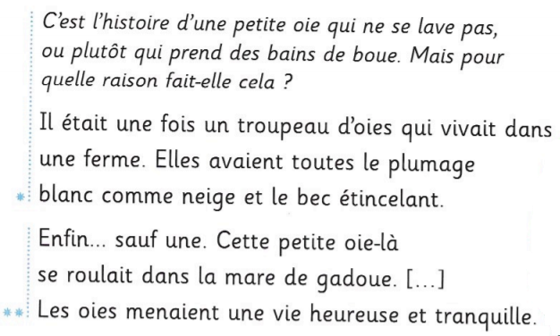
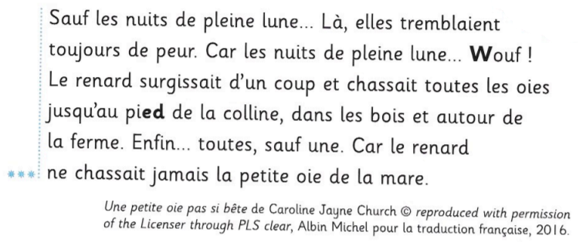
Demander ensuite à votre enfant de rechercher dans le texte tous les mots contenant la lettre a et de les écrire (si trop long, aider à l’écriture de certains mots. Vérifier la tenue du crayon et la posture de votre enfant (pieds à plat au sol une main tenant la feuille et l’autre le crayon)).
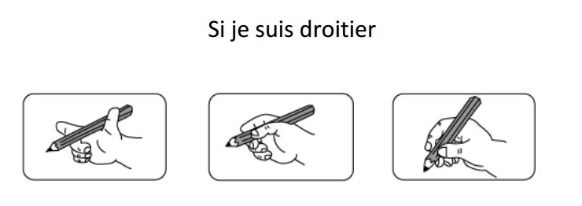
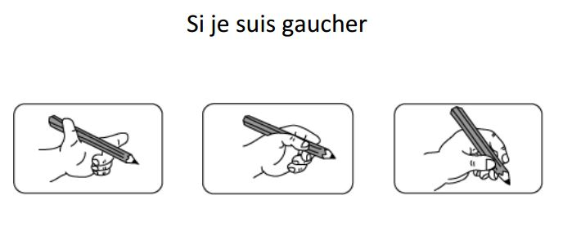
Activité 3 : Tri des mots en fonction des graphèmes
A partir de la liste de mots relevés dans l’activité 2, demander à votre enfant de repérer les graphèmes a, ai, ain, an, au, eau et de les colorier avec des crayons de couleurs différentes (a : bleu, au : jaune, eau : entourer en jaune, ain : brun, ai : vert, an : orange). Puis demander à votre enfant de les classer dans un tableau que vous aurez tracé sur sa feuille.

Activité 4 : Automatisation et lecture à voix haute
Lecture des mots du texte

